6 декабря в интернате школы прошло тематическое мероприятие «Екатерина – сонница» с играми и конкурсами (воспитатели И.А. Казарина, Л.Б. Пахолкина).
Воспитанников познакомили с самым первым зимним праздником по народному календарю - «Екатерина – сонница». Дети узнали о народных традициях, обычаях празднования этого дня и особенностях встречи зимы в старину. Обучающиеся ближе познакомились с санями – старинном транспортном средстве и правильном их использовании.
В ходе мероприятия воспитанники играли в игру «Передай снежок», делясь своими познаниями о времени года – зиме, соревнуясь в аукционе «Зимние песни», дети отгадывали загадки, а в конкурсе «Найди пару» составляли пословицы и поговорки о санях, о дне Катерины; переносили и перевозили дрова на санях к печке.
В заключение занятия изготовили сани из картона.
Информацию подготовила воспитатель И.А. Казарина
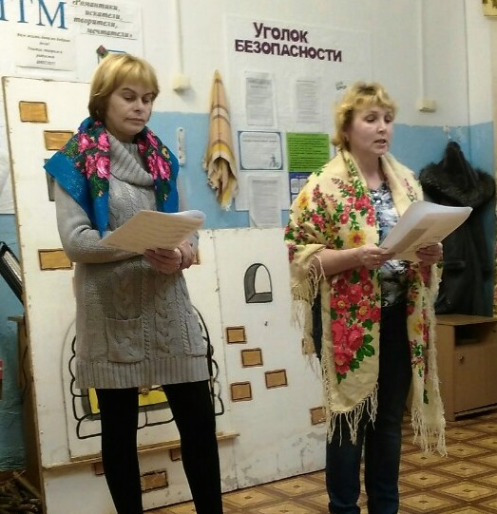
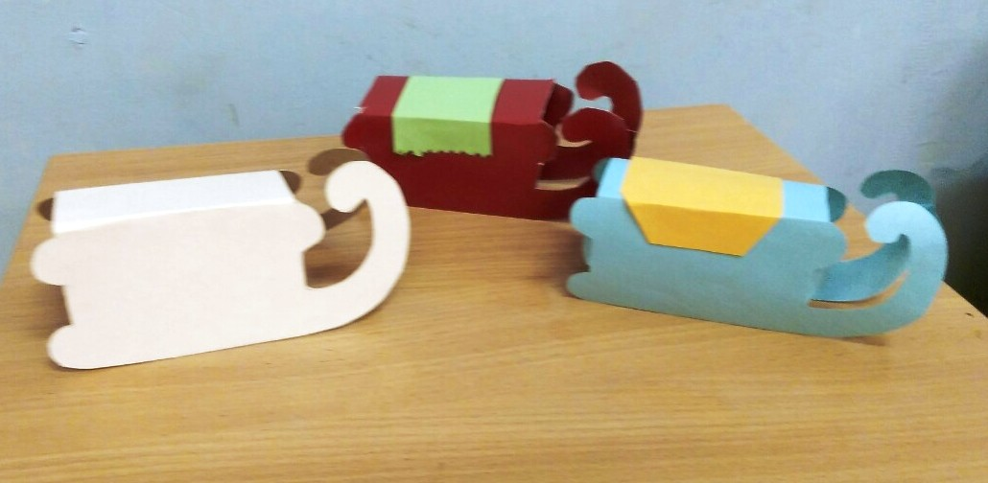
Еще больше фотографий смотрите в нашей Фотогалерее.

